סרטון מס' 6:
שיטת הכוכב ליצירת שת"פ יצירתיים – בחירת בעלי מקצוע מתאימים לשיתופי פעולה.
הרעיון הבסיסי - שיתוף פעולה נייצר עם מי שיוצר אינטראקציה עם הלקוח שלנו. עובד איתו או פוגש אותו.

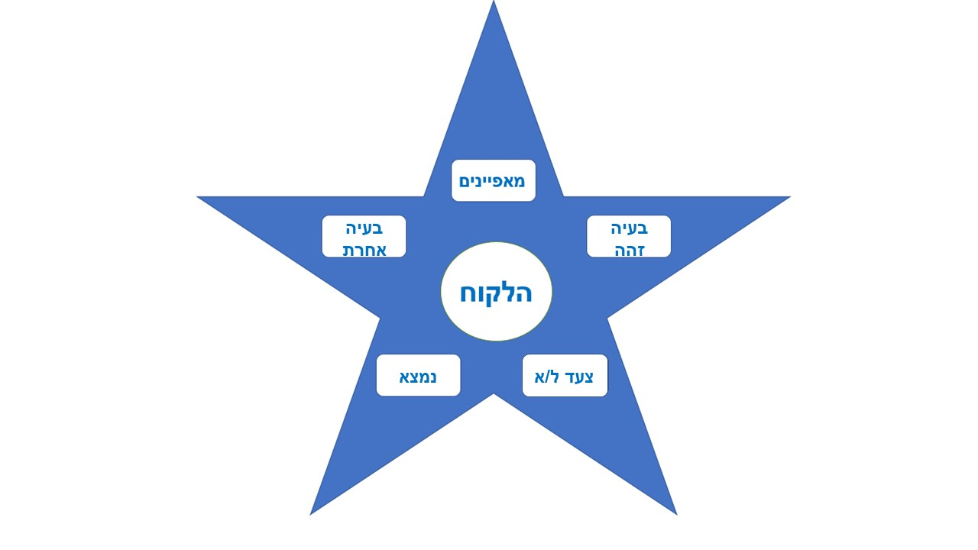

קודקוד 1 – שת"פ על בסיס מאפיינים ותחומי עניין:
סמנו את כל האופציות המתאימות וענו על השאלות. (רק מה שרלוונטי לקהל שלכם)
- האם הפניה הינה ללקוחות בכל הארץ/לקוחות באזור מסויים?
אם כן, איזה _________________
- גילאים: ____________________
- נשים/גברים.
- מתעניינים בכלים להתפתחות אישית.
- מתעניינים בכלים להתפתחות רוחנית.
- מתעניין בכלים לפיתוח העסק והשיווק.
- מתעניינים בכלים לשיווק באינטרנט.
- מתעניינים בבידור
- מתחום המשפחה
- מתחום ההורות.
- תחום הזוגיות.
- בריאות ואיכות חיים.
- אחר:_______________________
מתוך הסעיפים שבחרתם – רשמו עוד איזה בעלי מקצוע נוספים פונים לאותו קהל יעד עם אותם מאפיינים כמו שלכם? (כולם או חלקם) הם אלו שמתאימים לכם לשת"פ
________________________________________________________________________________________________________________________________________________________________________________________________________________________________________________________________________________________________________________________________________________________________________________________________

קודקוד 2 – מייצרים שיתוף פעולה עם בעל עסק אחר שנותן מענה לאותה בעיה כמו שלנו, והכלים שלנו משלימים האחד לשני.
מהי הבעיה של הלקוח שלך?____________________________________________________________________________________________________________________________
איזה פתרון אתה נותן לכך? ____________________________________________
מי משלים אותך ונותן מענה נוסף לאותה בעיה? פרט איזה מקצועות יכולים להתאים לכך. הם בעלי המקצועות שמתאימים לכם לשת"פ:
________________________________________________________________________________________________________________________________________________________________________________________________________________________________________________________________________________________________________________________________

קודקוד 3 - נייצר שת"פ עם מי שנותן פתרון לבעיה אחרת של הלקוח שלנו, בעיה שלא קשורה לתחום ההתמחות שלנו.
חשבו על הלקוחות שלכם – איזה עוד בעיות נוספות יש להם שלא קשורות לבעיה שבגינה הגיעו אליהם. לקוחות שמגיעים אליכם ומספרים על בעיות שונות ואתם רואים שבעיות אלו חוזרות על עצמן:
________________________________________________________________________________________________________________________________________________________________________________________________
איזה בעלי מקצועות מספקים את הפתרון הזה – הם בעלי העסקים שמתאימים לכם לשת"פ.
________________________________________________________________________________________________________________________________________________________________________________________________________________________________________________________________________________________________________________________________

